2011-2012下期中题解
一、（10分）设直线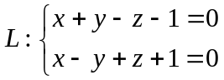及平面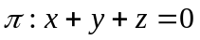。1）求直线在平面上的投影直线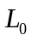的方程；2）求直线绕轴转一周所成的曲面的方程。
解：设过且与垂直的平面是，即。其法向量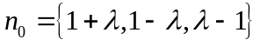与的法向量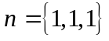垂直。解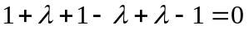得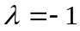。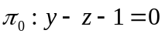。因此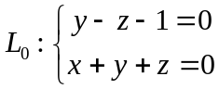。
设直线绕轴转一周所成的曲面是。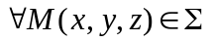，它必是某点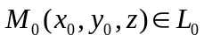扫出来的。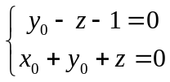，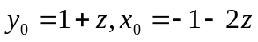。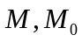到轴的距离相等。因此
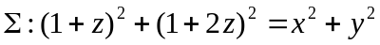
即
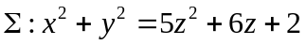
二、（8分）设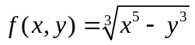，求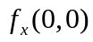。
解：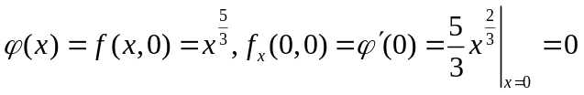。
三、（12分）讨论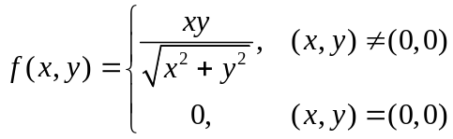在（0,0）点的连续性，可导性和可微性。
解：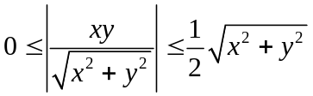，又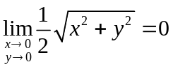，所以
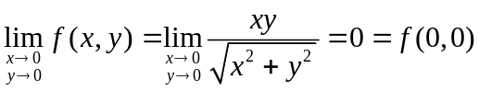，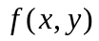在（0,0）点连续。
，在（0,0）可偏导。
如果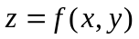在（0,0）可微，则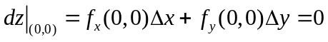，
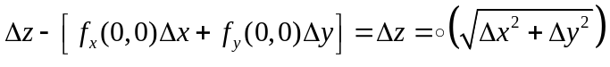。但是，令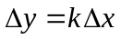，
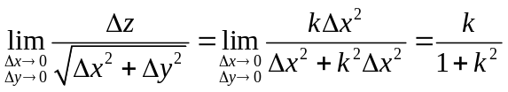，所以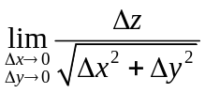不存在。在（0,0）不可微。
四、（10分）设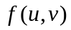具有二阶连续偏导数，且满足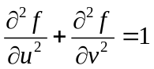，又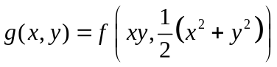，求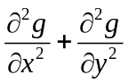。
解：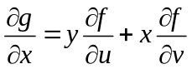，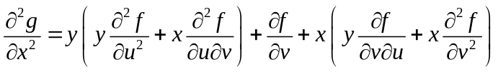，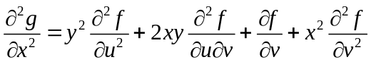；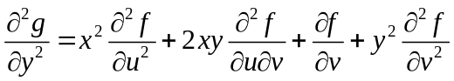。
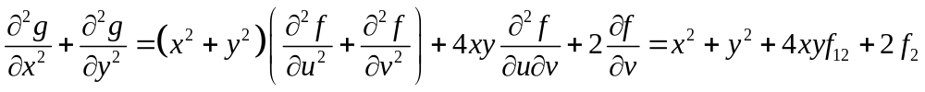。
五、（8分）试证明曲面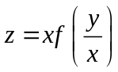上任一点处的切平面都过原点。
证：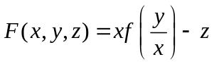。在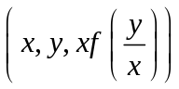点，
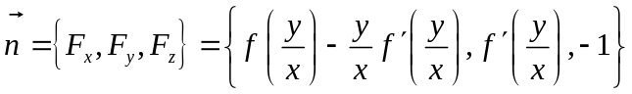
切平面
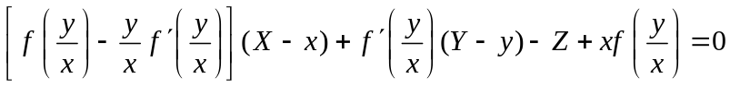
用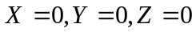代入上方程左边
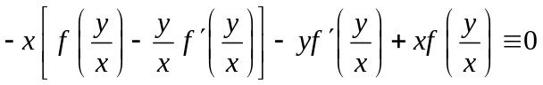
故曲面上任一点处的切平面都过原点。
六、（10分）已知函数的全微分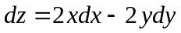，并且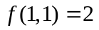，求在椭圆域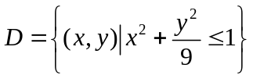上的最大值和最小值。
解：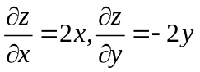。
，由得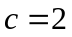。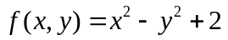。
在的边界上，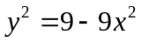，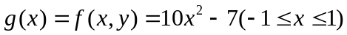。
令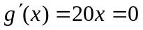得。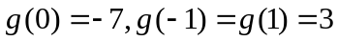。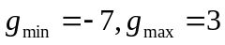。
在的内部，让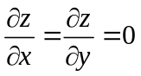得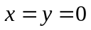。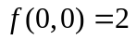。
故，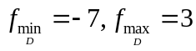。
七、（10分）计算二重积分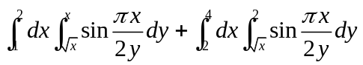。
解：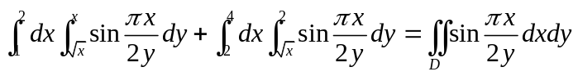，其中如下图。



把当作Y型区域。
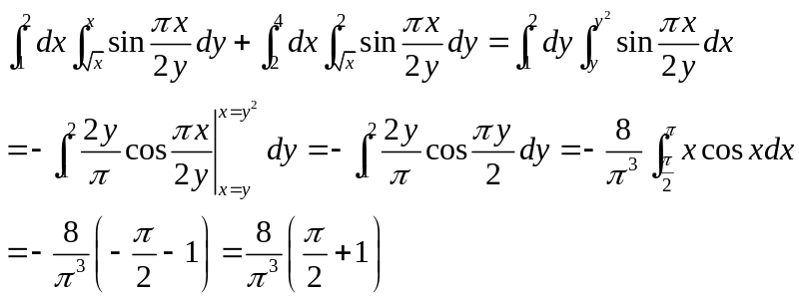
八、（10分）计算二重积分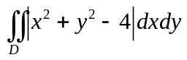，其中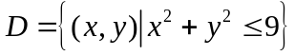。
解：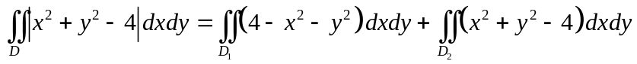，其中
用极坐标计算。
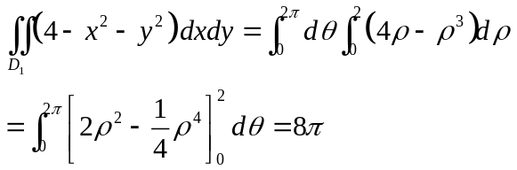
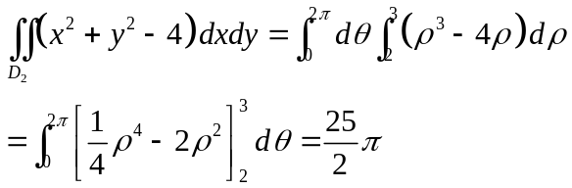
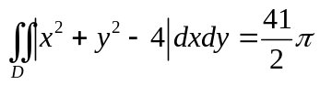
九、（10分）计算三重积分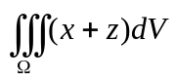，其中由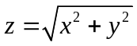与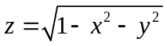所围成。
解：根据对称性，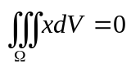。用球面坐标计算。
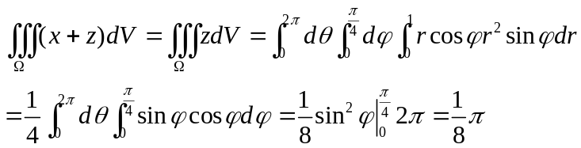
十、（12分）设有一小山，取它的底面所在平面为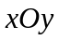坐标面，其底部所占区域为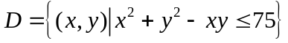，小山的高度函数为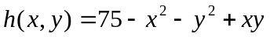。
（1）设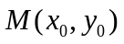为区域上一点，问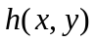在该点沿平面上什么方向的方向导数最大？若记此方向导数的最大值为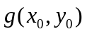，试写出的表达式。
（2）现若利用此小山开展攀岩活动，为此需要在的边界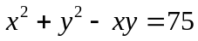上寻找使得（1）中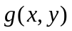最大的点作为攀登的起点，试确定该点的位置。
解：（1），在点沿平面上方向
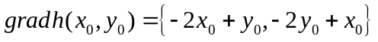
的方向导数最大。此方向导数的最大值为
（2）解条件极值问题
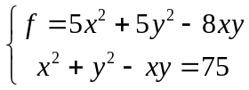
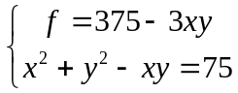
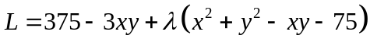
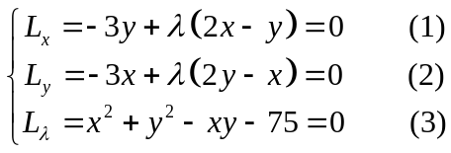
如果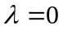，前二方程解得不满足第三式。所以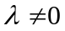。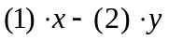得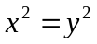。用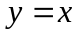代入(3)得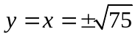；用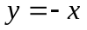代入(3)得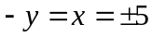。根据问题的实际，时大，攀登的起点是(5,-5)或(-5,5)。

